嬗遞

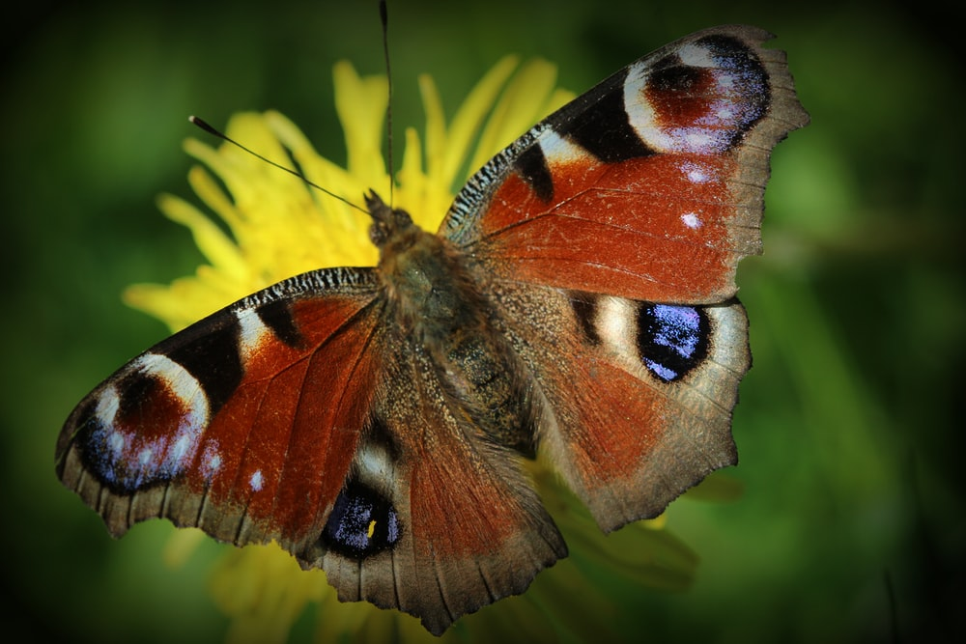

我確知 午寐間
蒼穹已演繹了
另一程繁複的嬗變

碧草新抹上一層釉綠
院落中純紅正黃
向左端紫色光譜微微挨近
為了月的夭亡

而彩蝶翅膀上的圓點
因太陽黑子活動相對縮小了
我在窗前凝望

生命的汁液密實地滴落在
泥盆紀傾坍的斜坡上
濺起輕脆的聲響

世副 2001.7.8

